温州市中医院清风长廊建设项目采购文件
一、项目概况
项目名称：温州市中医院清风长廊建设
采购方式：公开遴选（非政府采购）
预算金额：10万元
二、项目内容及要求
序号 | 名称型号 | 规格尺寸（mm） | 具体要求 | 单位 | 数量 | 参考图片
1 | 廉造型 | 7093*2506mm | 铁艺定制、10mm雪弗板画面 | 组 | 1 | 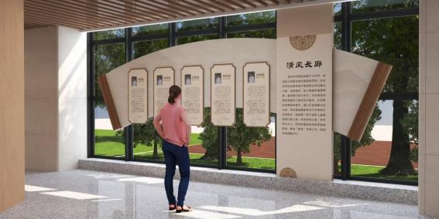  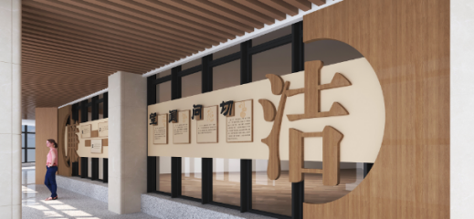
2 | 洁造型 | 6253*2506mm | 铁艺定制、10mm雪弗板画面 | 组 | 1
3 | 名医展板造型 | 6436*1568mm | 铁艺定制、10mm雪弗板画面 | 组 | 1
4 | 名医展板造型 | 5253*1650mm | 铁艺定制、10mm雪弗板画面 | 组 | 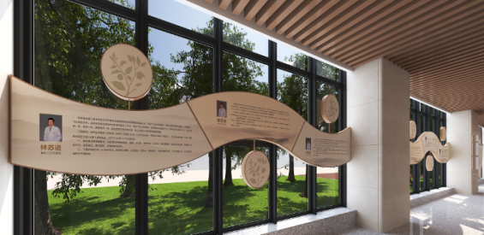  1
5 | 清风长廊展板造型 | 5854*2650mm | 铁艺定制、10mm雪弗板画面、高透写真贴 | 组 | 1

注：1、以上各产品规格尺寸仅做参考，具体以现场实际测量为准。
▲2、投标人超过预算金额的投标报价将作无效标处理。

- 样品
供应商根据采购内容及评分要求提供样品：
1、20*20cm的10mm雪弗板uv；
2、20*20cm的1mm镀锌板烤漆工艺；
四、主要商务要求
1、付款方式：全部货物交付完毕并经最终验收合格后，乙方向甲方开具与合同同等金额的增值税发票，甲方在收到发票后三个月内向乙方支付全部合同价款。
2、到货时间：卖方必须在中标之日起20个工作日内完成所有货物的供货。
3、到货地点：温州市中医院指定地点。
4、质保期
4.1中标人对提交的所有产品免费质保期≥3年，质保期从每批次货物验收合格交付使用之日起算。
4.2质保期内，由于产品自身原因出现问题，由中标人免费更换，并达到合同约定的质量要求，中标人应该在收到院方更换通知24小时内解决处理。
5、其他
发货前，中标供应商须提供该批次产品的检测合格报告或合格证书。

五、评分细则
1、商务技术分（0-70分）
序号 | 评定项目 | 分值 | 评分细则
1 | 企业综合情况 | 5 | 投标人企业综合情况（如企业概况、服务经验、履约能力等）进行打分， A档5-4分，B档3-2分，C档1-0分。
2 | 同类项目业绩 | 3 | 投标人提供2022年至今完成的同类项目业绩，每个业绩得1分，最高得3分。注：提供合同复印件加盖公章，未提供的不得分。
3 | 样品 | 5 | 样品的外观、材质、规格等方面综合比较打分，  A档5-4分，B档3-2分，C档1-0分  未提供样品的，此项不得分。
4 | 项目了解程度 | 6 | 根据投标人对本项目的了解分析情况，现场实际情况的了解程度、切入点合理性等进行打分， A档6-4分，B档4-2分，C档2-0分。
5 | 设计方案 | 24 | 根据投标人针对本项目提供的设计理念、设计构思等方面是否符合采购人需求，同时兼顾科学性、美观性、可行性等进行打分， A档24-16分，B档16-8分，C档8-0分。
6 | 设计效果图 | 12 | 根据投标人针对本项目提供的整体设计效果图与实际场地及主题内容的符合性、创新性等进行打分， A档12-8分，B档8-4分，C档4-0分。
7 | 实施方案 | 5 | 根据投标人提供的供货方案及实施方案是否完整、合理、可行进行打分，A档5-4分，B档3-2分，C档1-0分。
8 | 售后服务方案 | 5 | 根据投标人提供的售后服务方案，包括最近售后服务网点、服务响应时间、售后服务能力等承诺进行打分. A档5-4分，B档3-2分，C档1-0分。
9 | 项目服务团队 | 5 | 根据投标人针对本项目所投入的项目服务团队，包括岗位安排、人员资质情况以及项目经验等进行打分。 A档5-4分，B档3-2分，C档1-0分。  注：须提供相关证书、社保证明（近3个月内任1月在投标单位的参保证明），扫描件并加盖公章，未提供上述资料的不得分。

2、价格分（0-30分）
价格分采用低价优先法计算，即满足招标文件要求且投标报价最低的投标报价为评标基准价，其得分为满分30分。其他投标人的价格分按照下列公式计算：
价格分=（评标基准价/投标报价）×30%×100

（1）报价一览表
项目名称：温州市中医院清风长廊建设
项目名称 |  | 数量 | 质保期（≥3年）
温州市中医院清风长廊建设 |  | 1批
投标报价 | （大写）人民币：
投标报价 | （小写）￥：
说明：
1、此表总计价应与下方“（二）分项报价表”中报价相一致。
2、不提供次表格将视为没有实质性响应招标文件。
3、以上全部报价包含货物到达甲方并能正常使用所需的一切费用，包括但不限于包装费、运输费、装卸费、保险费、安装费以及保修费、税费等。

供应商全称（盖章）：
日 期： 年 月

（二）分项报价表
项目名称：温州市中医院清风长廊建设 单位：元（人民币）
序号 | 名称型号 | 规格尺寸（mm） | 单位 | 数量 | 单价（元） | 小计（元）
1 | 廉造型 | 7093*2506mm | 组 | 1
2 | 洁造型 | 6253*2506mm | 组 | 1
3 | 名医展板造型 | 6436*1568mm | 组 | 1
4 | 名医展板造型 | 5253*1650mm | 组 | 1
5 | 清风长廊展板造型 | 5854*2650mm | 组 | 1
合计（元）

说明：
1、此表总计价应与上方“（一）报价一览表”中报价相一致。
2、不提供详细分项报价将视为没有实质性响应招标文件。
3、以上全部报价包含货物到达甲方并能正常使用所需的一切费用，包括但不限于包装费、运输费、装卸费、保险费、安装费以及保修费、税费等。

供应商全称（盖章）：
日 期： 年 月 日

